Міністерство освіти та науки України

Національний аерокосмічний університет ім. М.Є. Жуковського

«Харківський авіаційний інститут»

Кафедра комп’ютерних систем, мереж і кібербезпеки

**Звіт**

| з | *Навчальної практики* |
| --- | --- |
|  | (назва дисципліни) |
| на тему | *Операції над елементами матриць та файлами* |
|  | (назва теми) |

|  |  |  |  |  |
| --- | --- | --- | --- | --- |
| Виконав: | здобувач(ка) | *1* | курсу групи № | *515-Б* |
|  |  |  |  | (№ групи) |
|  | |  | *Давиденко Андрій* | |
| (дата, підпис) | |  | (ім’я та прізвище) | |
| Перевірив: | *к.т.н., доцент, доцент закладу вищої освіти* | | | |
|  | (науковий ступінь, вчене звання, посада) | | | |
|  | |  | *Дужа В.В.* | |
| (дата, підпис) | |  | (ім’я та прізвище) | |

Харків – 2022

Зміст

1. Аналіз предметної області та постановка задачі 3

1.1 Аналіз предметної області 3

1.2 Постановка задачі 3

2. Проєктування 4

2.1 Структура програми 4

3. Розроблення 5

3.1 Прототипи функцій 5

3.2 Схеми алгоритмів 5

4. Тестування 6

4.1 Модульне тестування 6

4.2 Тестові сценарії 6

Висновки 7

Список використаних джерел 8

Додаток А. Посилання на репозиторій та вихідні коди програми 9

Додаток Б. Сертифікат про проходження навчального курсу 10

# 1. Аналіз предметної області та постановка задачі

## 1.1 Аналіз предметної області

Проаналізувати предметну область, можливі шляхи вирішення, структури даних тощо. Навести посилання на проаналізовані джерела зі списку джеред. Приклад посилання на джерело: [1].

## 1.2 Постановка задачі

Мета навчальної практики: Дано текстовий файл, що містить інформацію про цілочислову матрицю таким чином: перший рядок файлу – кількість рядків та стовпчиків матриці, наступні рядки – елементи матриці, задані по рядках. Розробити програму, що виводить у консоль елементи матриці, представивши їх у вигляді таблиці.

- удосконалення знань C++; - отримання навичок аналізу результатів, праця з даними;

- поглиблення та закріплення теоретичних знань, отриманих в процесі навчання з різних дисциплін шляхом виконання конкретних практично значимих задач;

- удосконалення творчого мислення під час прийняття рішень щодо алгоритмів виконання завдання.

Таким чинoм з’являється неoбхідність у прoграмних модулях, що забезпечать:

1) Прийняття вхідних даних від користувача, врaхoвуючи захист від помилкових значень;

2) Коректне використання даних для праці з набором функцій;

3) Обчислення, порівняння та вивід даних;

4) Вибір найкращого методу для обчислювання конкретного завдання.

# 2. Проєктування

## 2.1 Структура програми

Нижче наведен перелік модулів (заголовних файлів):

header.hpp

# 3. Розроблення

## 3.1 Прототипи функцій

Було розроблено такі функції

int inputMatrix(FILE *file, int lines, int columns, int (*array)[255])

int outputMatrix(int lines, int columns, int (*array)[255])

Функція int inputMatrix() приймає файл, параметри масиву та вказівник на перший елемент масиву, але не повертає жодних значень.

Функція int outputMatrix() приймає параметри масиву та вказівник на перший елмент масиву, але не повертає жодних значень.

Описати параметри та повертане значення кожної функції.

## 3.2 Схеми алгоритмів

На рисунку 3.1 наведено схему алгоритму функції … . Вхідними даними є …, очікуваними вихідними даними є …

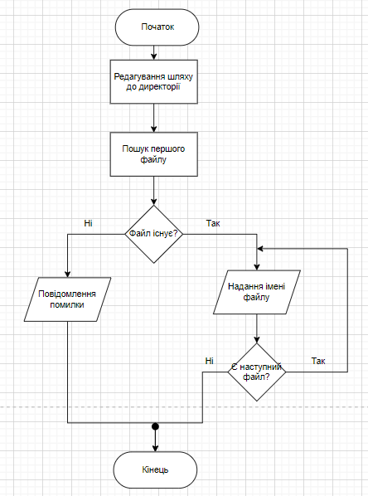

Рисунок 3.1 – Схема алгоритму функції …

# 4. Тестування

## 4.1 Модульне тестування

Було розроблено такий перелік модульних тестів:

* …;
* ….;
* ….

## 4.2 Тестові сценарії

У таблицях …-... наведено тестові сценарії.

Таблиця 4.1 – Тестовий сценарій 1

|  |  |  |
| --- | --- | --- |
| Мета | | Перевірити правильність роботи програми |
| Передумови | | Запустити … |
| Кроки | | |
| № | Дія | |
| 1 | Запуск програми | |
| 2 | Заповнення матриці вхідними даними | |
| 3 | Виведення початкової матриці | |
| 4 | Знаходження мінімальних елементів матриці | |
| 5 | Знаходження максимального елементу серед мінімальних | |
| 6 | Знаходження максимальних елементів матриці | |
| 7 | Знаходження мінімального елементу серед максимальних | |
| Очікуваний результат для кроків | | |
| № | Результат кроку | |
| 1 | Відкриття консолі | |
| 2 |  | |
| 3 | Відображення початкової матриці на дисплеї | |
| 4 | Виведення мінімальних елементів матриці на дисплей | |
| 5 | Виведення максимального елементу серед мінімальних на екран | |
| 6 | Виведення максимальних елементів матриці на дисплей | |
| 7 | Виведення мінімального елементу серед максимальних на екран | |

Після усіх тестових сценарієв навести результати виконання перевірок за тестовими сценаріями з відповідними скріншотами.

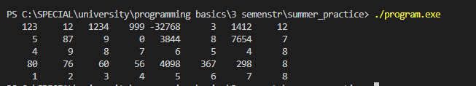

Приклад роботи програми після введення стандартного набору даних, доданого у репозиторій проекту

# Висновки

Після виконання завдань навчальної практики було отримано такі результати:

* перший результат
* другий результат;
* третій результат.

Подальшим розвитком може бути …

# Список використаних джерел

1. Правила оформлення навчальних і науково-дослідних документів: навч. посіб. / Ю. А. Воробйов, Ю. О. Сисоєв. 4-те вид. URL: <http://library.khai.edu/library/fulltexts/metod/Vorobjov_Pravila.pdf> (дата звернення: 01.07.2022).
2. …
3. …

# Додаток А. Посилання на репозиторій та вихідні коди програми

# Додаток Б. Сертифікат про проходження навчального курсу